LETNÍ INTENZIVNÍ KURZ ANGLICKÉHO JAZYKA
v Janských Lázních v Krkonoších
16. 8. – 21. 8. 2020

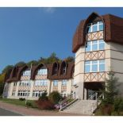
Zaměření:
- příprava pro budoucí žáky prvních ročníků středních škol
- obecná angličtina pro širokou veřejnost
- příprava na státní maturitní zkoušku z anglického jazyka
- příprava na mezinárodní zkoušky (PET, FCE, LanguageCert)
- procvičení konverzace
Výuka:
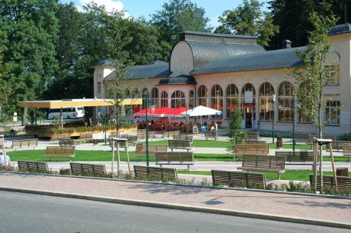
- intenzivní výuka 7 x 45 minut denně v malých skupinách rozdělených podle úrovně znalostí v moderních učebnách Obchodní akademie v Janských Lázních
- výuka zajištěna kvalifikovanými učiteli anglického jazyka a rodilým mluvčím z Obchodní akademie, SOŠ a Jazykové školy s právem SJZ, Hradec Králové
- získání osvědčení o absolvování kurzu
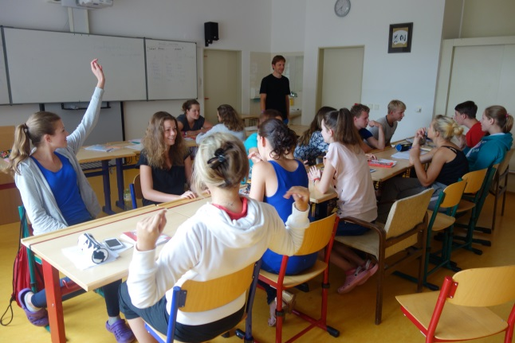
Ubytování:
- dvoulůžkové pokoje s vlastním sociálním zařízením
- prostory DM Obchodní akademie, v jednom objektu s učebnami
- společenská místnost s TV; vybavená kuchyňka s ledničkou
Stravování:
- 5x denně (snídaně, oběd, večeře, 2x svačina)
Volný čas:
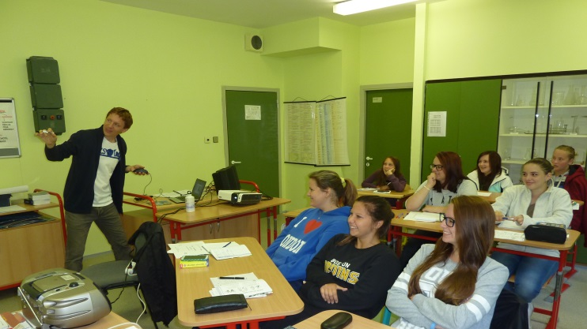
- zajištěn sportovním instruktorem dle zájmu účastníků: tělocvična, hřiště, kinosál, keramická dílna, výlety do Krkonoš, nordic walking, florbal, volejbal, badminton apod.
- možnost za poplatek aquacentrum, sauna, whirlpool
Doprava: z HK a zpět autobusem, doprava je v ceně kurzu
Cena: 6 950,- Kč
(Možná varianta bez ubytování a stravování: 4 550,- Kč)
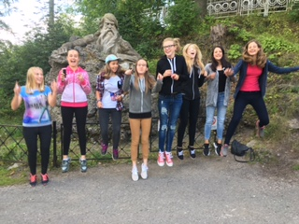
Termín podání přihlášky: 30. 4. 2020

Pro bližší informace o kurzu kontaktujte Mgr. Danu Vítovou: vitova.dana@oahk.cz, tel. + 420 604 588 002
Elektronické přihlášky a bližší informace o programu kurzu naleznete na www.oahk.cz.
LETNÍ INTENZIVNÍ KURZ ANGLICKÉHO JAZYKA
v Janských Lázních v Krkonoších
16. 8. – 21. 8. 2020

Zaměření:
- příprava pro budoucí žáky prvních ročníků středních škol
- obecná angličtina pro širokou veřejnost
- příprava na státní maturitní zkoušku z anglického jazyka
- příprava na mezinárodní zkoušky (PET, FCE, LanguageCert)
- procvičení konverzace
Výuka:
- intenzivní výuka 7 x 45 minut denně v malých skupinách rozdělených podle úrovně znalostí v moderních učebnách Obchodní akademie v Janských Lázních
- výuka zajištěna kvalifikovanými učiteli anglického jazyka a rodilým mluvčím z Obchodní akademie, SOŠ a Jazykové školy s právem SJZ, Hradec Králové
- získání osvědčení o absolvování kurzu
Ubytování:
- dvoulůžkové pokoje s vlastním sociálním zařízením
- prostory DM Obchodní akademie, v jednom objektu s učebnami
- společenská místnost s TV; vybavená kuchyňka s ledničkou
Stravování:
- 5x denně (snídaně, oběd, večeře, 2x svačina)
Volný čas:
- zajištěn sportovním instruktorem dle zájmu účastníků: tělocvična, hřiště, kinosál, keramická dílna, výlety do Krkonoš, nordic walking, florbal, volejbal, badminton apod.
- možnost za poplatek aquacentrum, sauna, whirlpool
Doprava: z HK a zpět autobusem, doprava je v ceně kurzu
Cena: 6 950,- Kč
(Možná varianta bez ubytování a stravování: 4 550,- Kč)
Termín podání přihlášky: 30. 4. 2020

Pro bližší informace o kurzu kontaktujte Mgr. Danu Vítovou: vitova.dana@oahk.cz, tel. + 420 604 588 002
Elektronické přihlášky a bližší informace o programu kurzu naleznete na www.oahk.cz.

